Sprawozdanie z wykonania budżetu gminy Kołobrzeg za 2010 r. rok obejmuje swoim zakresem trzy części:
- Część I zawierającą informację ogólną na temat wykonania budżetu w roku 2010,
- Część II zawierającą informację szczegółową sporządzoną w formie opisowej, podzieloną na podczęści dotyczące:
- dochodów budżetowych z podziałem na:
  - dochody bieżące
  - dochody majątkowe
- wydatków budżetowych, z podziałem na:
  - wydatki majątkowe
  - wydatki bieżące
- stopień zaawansowania programów wieloletnich
- opis przychodów i rozchodów
- wykaz udzielonych poręczeń
- zmiany w planie wydatków dokonanych w trakcie roku budżetowego na realizację programów finansowanych z udziałem środków, o których mowa w art. 5 ust. 1 pkt. 2 i 3 Ustawy o finansach publicznych (Dz. U. z 2009r. Nr 157 poz.1240)

Wraz ze sprawozdaniem przedkłada się następujące materiały informacyjne:
- sprawozdanie roczne w wykonania planu finansowego Instytucji Kultury – Biblioteki Publicznej w Gminie Kołobrzeg
- informację o stanie mienia Gminy Kołobrzeg

Całość uzupełniono o zestawienia tabelaryczne oznaczonych jako załączniki do sprawozdania.
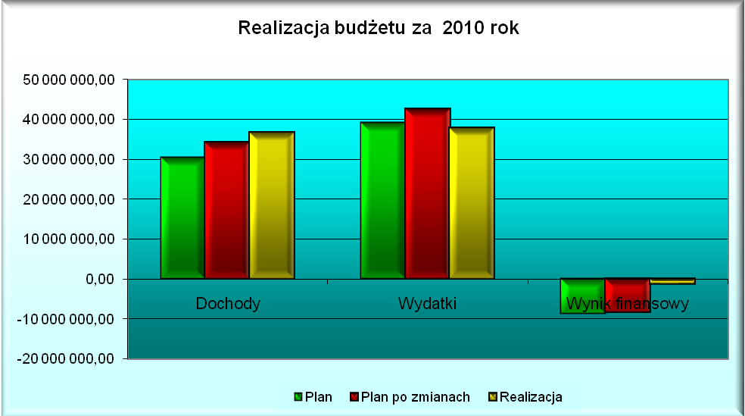

Budżet Gminy Kołobrzeg na 2010 rok został przyjęty do wykonania na podstawie uchwały Nr XXXX/270/09 Rady Gminy Kołobrzeg z dnia 30 grudnia 2009r. i wynosił odpowiednio po stronie:
- dochodów 30.423.963,00 zł
w tym: dochody bieżące 25.623.963,00 zł
dochody majątkowe 4.800.000,00 zł
- wydatków 39.073.963,00 zł
w tym: wydatki bieżące 23.862.727,00 zł
wydatki majątkowe 15.211.236,00 zł
W planie budżetu założono deficyt budżetowy w kwocie 8.650.000,00 zł, który zamierzano pokryć sprzedażą papierów wartościowych w kwocie 9.450.000,00 zł.
Jednocześnie ustalono rezerwę ogólną w kwocie 200.000,00 zł i rezerwę celową w kwocie 80.000,00 zł.

W okresie sprawozdawczym Rada Gminy w Kołobrzegu podjęła uchwały zmieniające budżet gminy po stronie dochodów i wydatków, i tak:
- Uchwałę Nr XLII/277/10 z dnia 26 lutego 2010 roku dokonującą przeniesienia wydatków na kwotę 6.040,00 zł
- Uchwałę Nr XLIII/279/10 z dnia 3 marca 2010 roku, którą zwiększono dochody budżetu o kwotę 364.920,68 zł, zwiększono wydatki budżetu o kwotę 1.487.818,20 zł i zmniejszono wydatki budżetowe o kwotę 1.550.000,00 zł oraz przeniesiono wydatki budżetowe na kwotę 7.700,00 zł
- Uchwałę Nr XLIV/292/10 z dnia 30 marca 2010 roku którą zwiększono dochody budżetu o kwotę 1.812.490,00 zł, zwiększono wydatki budżetu o kwotę 1.871.367,00 zł oraz przeniesiono wydatki budżetowe na kwotę 20.000,00 zł
- Uchwałę Nr XLV/303/10 z dnia 9 kwietnia 2010 roku którą zwiększono dochody budżetu o kwotę 60.000,00 zł, zwiększono wydatki budżetu o kwotę 60.000,00 zł
- Uchwałę Nr XLVI/306/10 z dnia 30 kwietnia 2010 roku zmniejszającą dochody budżetowe o kwotę 794.933,00 zł, zmniejszającą wydatki budżetowe o kwotę 8.819,00 zł i dokonującą przeniesienia wydatków na kwotę 186.900,00 zł
- Uchwałę Nr XLVII/311/10 z dnia 31 maja 2010 roku zwiększającą dochody budżetowe o kwotę 1.000.686,00 zł, zwiększającą wydatki budżetowe o kwotę 2.059.640,00 zł i zmniejszającą wydatki budżetowe o kwotę 651.458,00 zł, przenoszącą dochody budżetowe na kwotę 129.000,00 zł, przenoszącą wydatki budżetowe na kwotę 2.555.000,00 zł, dokonującą zmniejszenia rezerwy ogólnej o kwotę 50.000,00 zł i zmniejszenia rezerwy celowej o kwotę 50.000,00 zł
- Uchwałę Nr XLVIII/318/10 z dnia 6 lipca 2010 roku, którą zwiększono dochody budżetu o kwotę 251.129,00 zł, zwiększono wydatki budżetu o kwotę 332.586,00 zł, zmniejszono wydatki budżetu o kwotę 81.457,00 zł oraz przeniesiono wydatki budżetowe na kwotę 69.482,00 zł.
- Uchwałę Nr L/333/10 z dnia 27 września 2010 roku zwiększającą dochody budżetowe o kwotę 903.673,00 zł, zmniejszającą dochody budżetowe o kwotę 327.818,00 zł, zwiększającą wydatki budżetowe o kwotę 333.494,81 zł, zmniejszającą wydatki budżetowe o kwotę 917.640,00 zł, i dokonującą przeniesienia wydatków na kwotę 34.295,00 zł
- Uchwałę Nr LI/349/10 z dnia 9 listopada 2010 roku zwiększającą wydatki budżetowe o kwotę 163.717,00 zł, zmniejszającą wydatki budżetowe o kwotę 163.717 zł, i dokonującą przeniesienia wydatków na kwotę 54.300,00 zł
- Uchwałę Nr III/8/10 z dnia 29 grudnia 2010 roku dokonującą przeniesienia wydatków na kwotę 179.871,00 zł

Wójt Gminy wydał n/w zarządzenia zmieniające budżet zarówno po stronie dochodów jak i wydatków budżetowych, i tak:
- Zarządzeniem nr 242/2010 z dnia 26 lutego 2010 roku, dokonano przeniesienia wydatków budżetowych na kwotę 1.600,00 zł
- Zarządzeniem nr 251/2010 z dnia 31 marca 2010 roku dokonano zwiększenia dochodów i wydatków budżetowych o kwotę 120.833,00 zł i dokonano przeniesienia wydatków budżetowych na kwotę 25.910,00 zł
- Zarządzeniem nr 261/2010 z dnia 30 kwietnia 2010 roku dokonano przeniesienia wydatków budżetowych na kwotę 21.768,00 zł
- Zarządzeniem nr 265/2010 z dnia 18 maja 2010 roku dokonano zwiększenia dochodów i wydatków budżetowych o kwotę 163.610,60 zł oraz dokonano przeniesienia wydatków budżetowych na kwotę 15.500,00 zł
- Zarządzeniem nr 271/2010 z dnia 2 czerwca 2010 roku dokonano zwiększenia dochodów i wydatków budżetowych o kwotę 15.024,00 zł oraz dokonano przeniesienia wydatków budżetowych na kwotę 19.600,00 zł
- Zarządzeniem nr 275/2010 z dnia 17 czerwca 2010 roku dokonano zwiększenia dochodów i wydatków budżetowych o kwotę 8.640,00 zł oraz dokonano przeniesienia wydatków budżetowych na kwotę 1.000,00 zł
- Zarządzeniem nr 283/2010 z dnia 30 czerwca 2010 roku dokonano zwiększenia dochodów i wydatków budżetowych o kwotę 8.640,00 zł, dokonano przeniesienia wydatków budżetowych na kwotę 273.965,00 zł
- Zarządzeniem nr 295/2010 z dnia 30 lipca 2010 roku dokonano zwiększenia dochodów i wydatków budżetowych o kwotę 30.998,00 zł oraz dokonano przeniesienia wydatków budżetowych na kwotę 163.729,00 zł
- Zarządzeniem nr 298/2010 z dnia 12 sierpnia 2010 roku dokonano przeniesienia wydatków budżetowych na kwotę 32.732,00 zł oraz rozdysponowano rezerwę ogólną w kwocie 14.745,00 zł
- Zarządzeniem nr 306/2010 z dnia 31 sierpnia 2010 roku dokonano przeniesienia wydatków budżetowych na kwotę 12.113,57 zł
- Zarządzeniem nr 312/2010 z dnia 30 września 2010 roku dokonano przeniesienia wydatków budżetowych na kwotę 44.414,00 zł
- Zarządzeniem nr 316/2010 z dnia 28 października 2010 roku dokonano zwiększenia dochodów i wydatków budżetowych o kwotę 129.557,00 zł, dokonano przeniesienia wydatków budżetowych na kwotę 72.204,23 zł oraz rozdysponowano rezerwę ogólną w kwocie 11.200,00 zł
- Zarządzeniem nr 1/2010 z dnia 25 listopada 2010 roku dokonano zwiększenia dochodów i wydatków budżetowych o kwotę 163.933,25 zł, dokonano zmniejszenia dochodów i wydatków budżetowych na kwotę 1.258,00 zł oraz dokonano przeniesienia wydatków budżetowych na kwotę 71.233,55 zł
- Zarządzeniem nr 5/2010 z dnia 14 grudnia 2010 roku dokonano zwiększenia dochodów i wydatków budżetowych o kwotę 2.947,00 zł, dokonano zmniejszenia dochodów i wydatków budżetowych na kwotę 52.163,00 zł oraz dokonano przeniesienia wydatków budżetowych na kwotę 57.275,26 zł
- Zarządzeniem nr 9/2010 z dnia 31 grudnia 2010 roku dokonano przeniesienia wydatków budżetowych na kwotę 5.050,00 zł

W wyniku wprowadzonych zmian podjętymi uchwałami Rady Gminy i Zarządzeniami Wójta Gminy budżet roku 2010 został określony w kwotach:
  - 34.284.872,53 zł po stronie dochodów,
  - 42.500.256,86 zł po stronie wydatków,
  - 8.215.384,33 zł wynik budżetu stanowiący deficyt budżetowy.
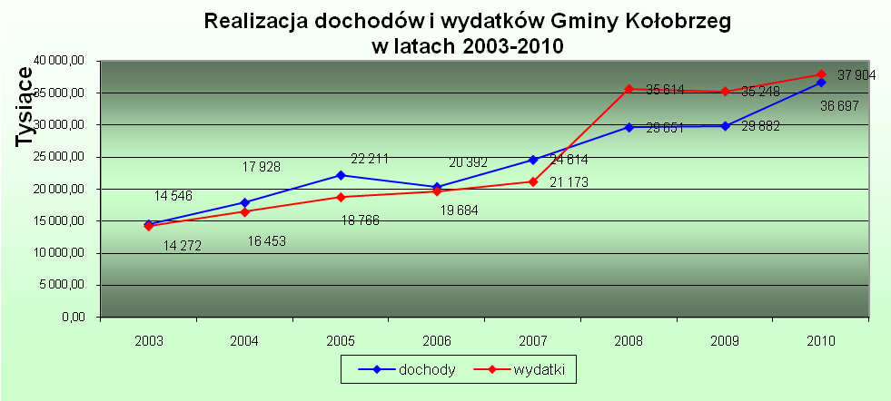

Faktyczne wykonanie budżetu za 2010 r. przedstawiało się następująco:
- dochody ogółem wykonano w wysokości 36.697.441,27 zł tj. na poziomie 107,04% planu rocznego,
- wydatki ogółem wykonano w wysokości 37.904.377,58 zł tj. na poziomie 89,19% planu rocznego,
- wynik budżetu stanowi deficyt budżetu Gminy w kwocie 1.206.936,31 zł.
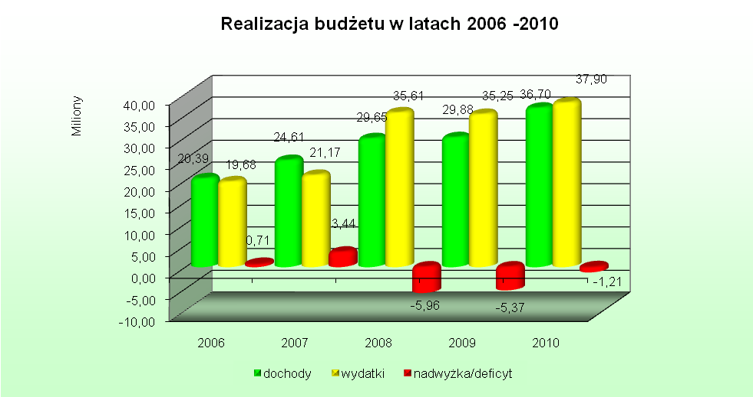

Znaczny wzrost dochodów w stosunku do roku 2009 wynika głównie z otrzymanych dotacji na inwestycje w łącznej kwocie 4.742.652,76 zł, w tym środki z Unii Europejskiej w kwocie 1.071.585,76 zł. Ponadto zrealizowano wyższe wpływy z podatku od nieruchomości i udziału w podatku dochodowym od osób fizycznych. W porównaniu do roku 2009 wpływy z tych dwóch tytułów zwiększyły się o kwotę 2.477.543,70 zł. W roku 2010 utrzymano wysoki poziom realizacji inwestycji, wydatki inwestycyjne gminy wyniosły 15.511.258,80 zł i stanowiły 41% zrealizowanych wydatków gminy ogółem. Różnica między wykonanymi dochodami a wydatkami zamknęła się ujemnym wynikiem w wysokości 1.206.936,31 zł

Realizacja dochodów i wydatków w kolejnych miesiącach roku 2010 przedstawia poniższy wykres:
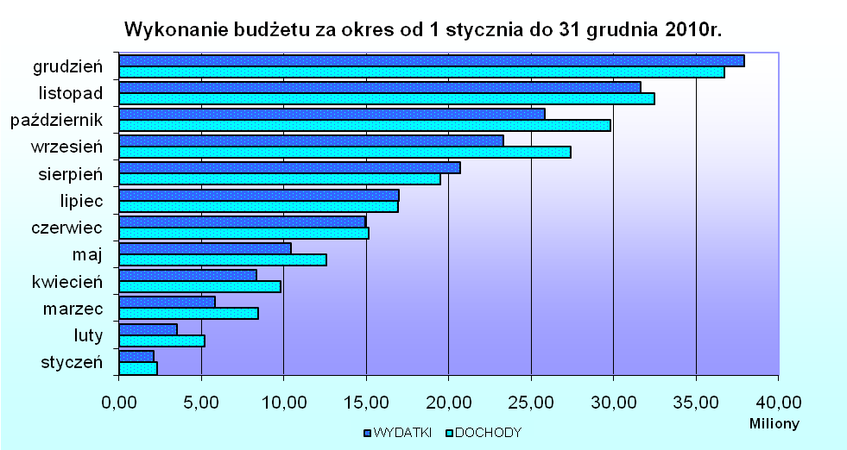

Dochody Budżetowe
W 2010r. zrealizowano dochody w wysokości 36.697.441,27 zł, co stanowiło 107% planu rocznego. Szczegółowe zestawienie realizacji dochodów wg źródeł wpływów przedstawia załącznik nr 1a do niniejszego sprawozdania.
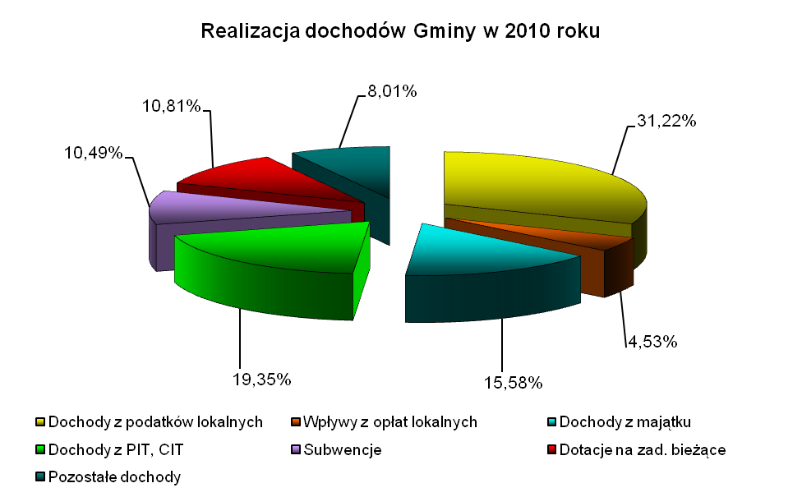
Struktura dochodów kształtowała się następująco:
  - dochody bieżące – 30.980.000,06 zł
w tym:
    - wpływy z podatków 11.456.635,24 zł
    - wpływy z opłat 1.663.234,60 zł
    - wpływy z PIT, CIT 7.102.596,48 zł
    - wpływy z pozostałych dochodów 2.938.037,18 zł
    - subwencja ogólna 3.851.238,00 zł
    - dotacje celowe 3.968.258,56 zł
  - dochody majątkowe – 5.717.441,21 zł
    - dotacje i środki otrzymane na inwestycje 4.742.652,76 zł
    - dochody ze sprzedaży majątku 971.016,53 zł
    - dochody z tytułu przekształcenia prawa użytkowania wieczystego w prawo własności 3.771,92 zł

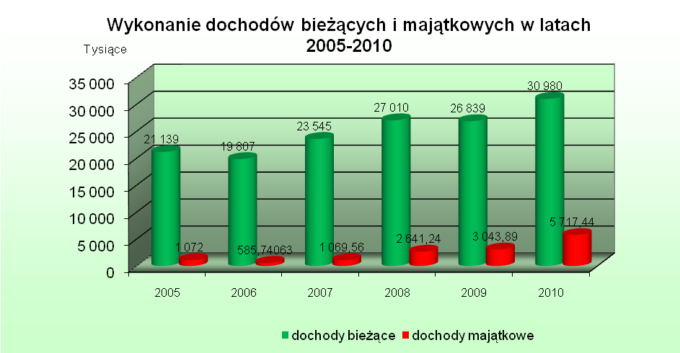

Dynamika dochodów roku 2010 w stosunku do 2009 przedstawia się następująco:
- dochody bieżące – 115,43%, w tym:
- subwencje – 90,08%
- dotacje – 109,89%
- podatek od nieruchomości – 116,74%
- wpływy z PIT i CIT – 117,31%
- dochody majątkowe – 187,83%, w tym:
- dotacje na inwestycje – 207,83%
- sprzedaż mienia – 132,64%

Dochody bieżące gminy obejmują wpływy z: podatków lokalnych, opłat lokalnych, dochodów gminnych jednostek budżetowych, udziałów w podatkach budżetu państwa, subwencji, dotacji na realizację zadań bieżących oraz pozostałych dochodów gminy. Głównym źródłem dochodów są wpływy z podatków lokalnych i udziałów w podatku dochodowym od osób fizycznych i prawnych, a ich udział w dochodach stanowił: 60% dochodów bieżących i 51% dochodów ogółem.
Wpływy z podatków lokalnych w 2010r. wyniosły 11.456.635,24 zł, z czego 9.968.885,63 zł stanowił podatek od nieruchomości. Znaczący wpływ na dochody gminy w 2010r. miały również: podatek od czynności cywilnoprawnych 769.517,00 zł i podatek rolny 475.626,09 zł.

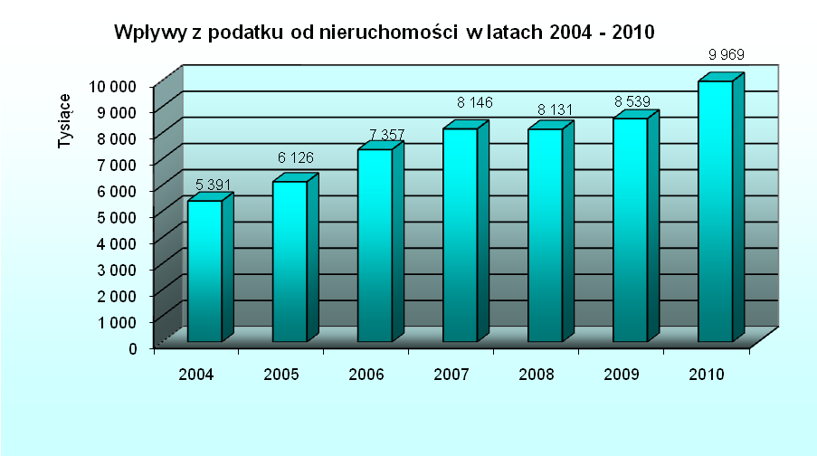

W latach 2004-2010 dochody gminy z tytułu udziałów w podatkach PIT i CIT kształtowały się następująco:

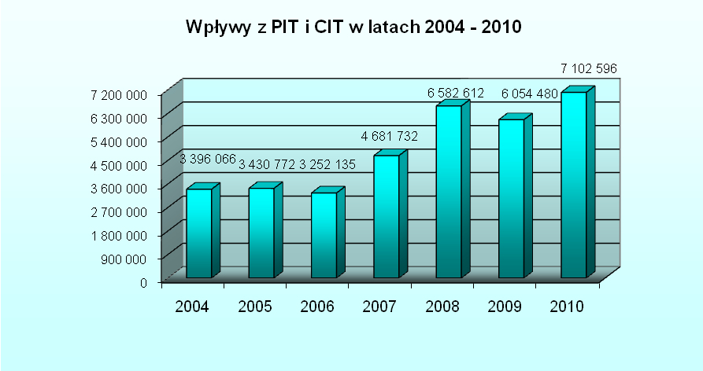

Wpływy z opłat lokalnych w 2010 roku wpłynęły w łącznej wysokości 1.663.234,60 zł i stanowiły 5,4% dochodów bieżących ogółem. Największe dochody uzyskano z poboru opłaty miejscowej tj. w wysokości 864.868,93 zł i opłaty za wydane zezwolenia na sprzedaż napojów alkoholowych na terenie Gminy w wysokości 296.059,49 zł. Dochody z tej opłaty przeznaczane są wyłącznie na realizację Gminnego Programu Profilaktyki i Rozwiązywania Problemów Alkoholowych oraz Gminnego Programu Przeciwdziałania Narkomanii. W 2010r. wysokie wpływy uzyskano również z tytułu opłaty targowej w kwocie 237.093,45 zł oraz z tytułu opłaty za zajęcie pasa drogowego tj. w wysokości 172.495,03 zł.
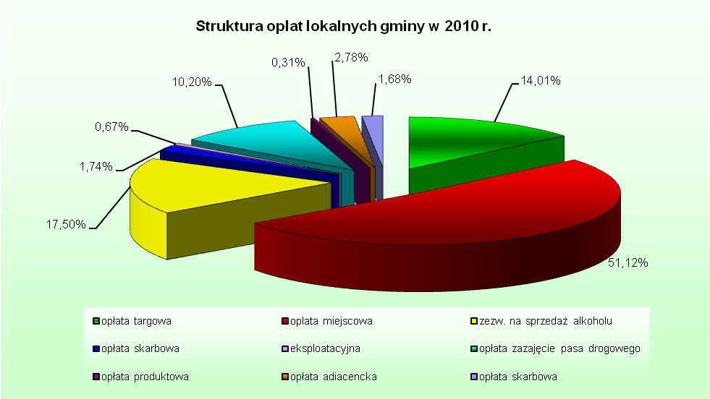

Zrealizowane w roku 2010 subwencje i dotacje na zadania bieżące w wysokości 7.819.496,56 zł stanowiły 25,24% dochodów bieżących i 21,31% dochodów Gminy ogółem, z czego:
- subwencja oświatowa – 3.851.238,00 zł
- dotacje na zadania własne - 535.111,32 zł
- dotacje na zadania zlecone - 2.998.937,57 zł
- dotacje rozwojowe PO KL - 132.272,27 zł
- dotacje celowe otrzymane z innych gmin – 301.937,40 zł

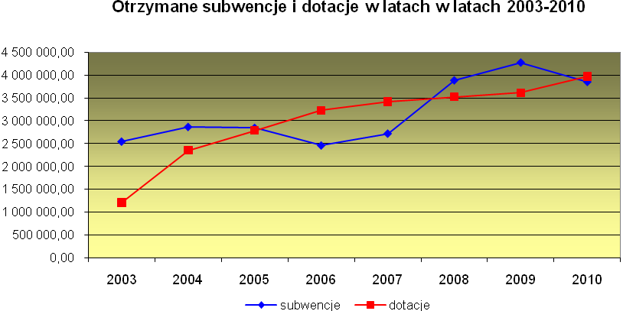

Powyższy wykres pokazuje trend kształtowania się subwencji i dotacji w długim okresie. Wahania subwencji wynikają przede wszystkim z otrzymanej w latach 2004, 2005 i 2008 i 2009 subwencji wyrównawczej. Kwotę uzupełniającą części wyrównawczej otrzymują tylko te gminy, w których gęstość zaludnienia jest niższa od średniej gęstości zaludnienia w kraju i dochód podatkowy na 1 mieszkańca gminy jest nie wyższy, niż 150% średniego dochodu podatkowego na 1 mieszkańca kraju.
W 2010 roku Gmina otrzymała wyłącznie subwencję oświatową, stąd widoczny spadek tych dochodów widoczny na wykresie. Kwoty dotacji na przestrzeni ostatnich lat utrzymują się na zbliżonym poziomie.
Dotacje celowe z budżetu państwa na pomoc społeczną zrealizowane w kwocie 3.044.969,14 zł pokryły 71% wydatków na zadania w zakresie pomocy społecznej, pozostałe 29% Gmina pokryła ze środków własnych.
Na poziom realizacji dochodów bieżących zasadniczy wpływ mają organy gminy, gdyż zgodnie z obowiązującymi przepisami podatkowymi – organ stanowiący i organ wykonawczy decyduje odpowiednio: o wysokości obowiązujących w danej gminie stawek podatkowych oraz wielkości udzielonych ulg, zwolnień, odroczeń, umorzeń w podatkach stanowiących dochód gminy nie będących ulgami ustawowymi.
Zgodnie z art. 18 ust. 1 ustawy o dochodach jednostek samorządu terytorialnego, do udzielenia ulg podatkowych, umarzania, rozkładania na raty i odraczania terminów płatności z tytułów podatków i opłat stanowiących dochody gminy mają zastosowanie przepisy ustawy z dnia 29 sierpnia 1997 r. - Ordynacja podatkowa ( Dz.U. z 2010r. Nr 80 poz. 526 z późn.zm.) Udzielanie ulg, odroczeń, umorzeń, zwolnień oraz obniżania górnych stawek podatków jest związane z trudną sytuacją finansową podatników oraz podmiotów gospodarczych.

Wykaz podatków i opłat, w których organ stanowiący i organ wykonawczy zastosował obniżenie górnych stawek podatkowych oraz udzielono ulg, odroczeń, umorzeń
w latach 2007 - 2010

Rodzaj podatku | Skutki obniżenia górnych stawek podatków |  |  |  | Skutki udzielonych ulg i zwolnień
Rodzaj podatku | 2007r. | 2008r. | 2009r. | 2010r. | 2007r. | 2008r. | 2009r. | 2010r.
Podatek od nieruchomości | 479 059,00 | 637 218,00 | 795 720,00 | 725 167,00 | 161 021,00 | 152 429,00 | 158 842,00 | 64 238,00
Podatek od środków transportu | 46 588,00 | 60 692,00 | 76 961,00 | 81 109,00 |  | 5 200,00 | 5 200,00 | 3 000,00
Podatek od posiadania psów | 5 888,76 |  |  |  | 2 220,00
Podatek rolny
Podatek leśny
OGÓŁEM | 531 535,76 | 697 910,00 | 872 681,00 | 806 276,00 | 163 241,00 | 157 629,00 | 164 042,00 | 67 238,00

Rodzaj podatku | Skutki decyzji wydanych przez organ podatkowy na podst. Ustawy Ordynacja Podatkowa
Rodzaj podatku | Umorzenie zaległ. Podatkowych |  |  |  | Rozłożenie na raty, odroczenie terminu płatności
Rodzaj podatku | 2007r. | 2008r. | 2009r. | 2010r. | 2007r. | 2008r. | 2009r. | 2010r.
Podatek od nieruchomości | 1 607,41 | 42 422,00 | 19 160,00 | 259 741,14 |  |  | 13,00 | 49 277,28
Podatek od środków transportu | 2 346,00 | 600,00 | 600,00 | 1 000,00 | 2 316,00 |  | 450,00
Podatek od posiadania psów | 37,50 | 87,30 | 60,00
Podatek rolny | 9 090,20 | 1 829,80 | 2 406,00 | 1 626,00 |  |  | 22 629,00
Podatek leśny |  |  | 15,00 | 8,00 |  |  | 29,00
OGÓŁEM | 13 081,11 | 44 939,10 | 22 241,00 | 262 375,14 | 2 316,00 | 0,00 | 23 121,00 | 49 277,28

Ponadto Naczelnik Urzędu Skarbowego w Kołobrzegu na podstawie art. 18 ust.4 ustawy z dnia 13 listopada 2003 roku o dochodach jednostek samorządu terytorialnego (Dz. U. Nr 203, poz. 1966 z późn. zm.) z tytułu podatku dochodowego opłacanego w formie karty podatkowej podatku od spadków i darowizn wydał 1 decyzję umorzeniową na kwotę 1.524,00 zł oraz 1 decyzję o rozłożeniu na 4 raty kwoty 1.421 zł, z tytułu podatku od spadków i darowizn, z której do zapłaty w 2011 r. pozostanie kwota 1.065,75 zł.

Dochody majątkowe wykonano w łącznej wysokości 5.717.441,21 zł co stanowiło 16% wszystkich dochodów gminy, a złożyły się na nie:
- Dochody ze sprzedaży majątku - 971.016,53 zł
- Dochody z tytułu przekształcenia prawa użytkowania wieczystego w prawo własności - 3.771,92 zł
- Dotacje z budżetu państwa – 3.038.067,00 zł
- Dotacja otrzymana z funduszy - 300.000,00 zł
- Dotacje ze środków europejskich – 1.071.585,76 zł
- Dotacje z budżetu innych JST – 333.000,00 zł

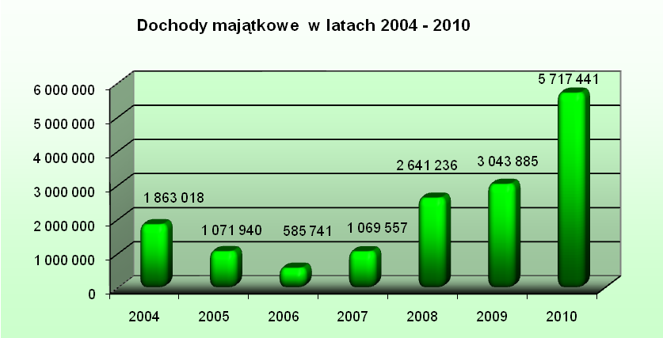

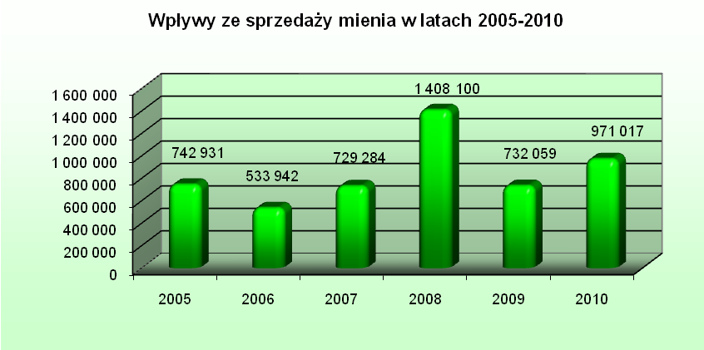

Wydatki Budżetowe
Wydatki Gminy w roku 2010 zostały zrealizowane na poziomie 89,19% tj. w kwocie 37.904.377,58 zł.

Lp. | Wyszczególnienie | Plan po zmianach | Wykonanie na dzień 31.12.2010r.
1 | 2 | 3 | 4
1. | Wydatki ogółem | 42 500 256,86 | 37 904 377,58
 | z tego:
 | 1) bieżące | 24 601 953,86 | 22 393 118,78
 | 2) majątkowe | 17 898 303,00 | 15 511 258,80
2. | Udział % wydatków inwestycyjnych | 42,12% | 40,92%

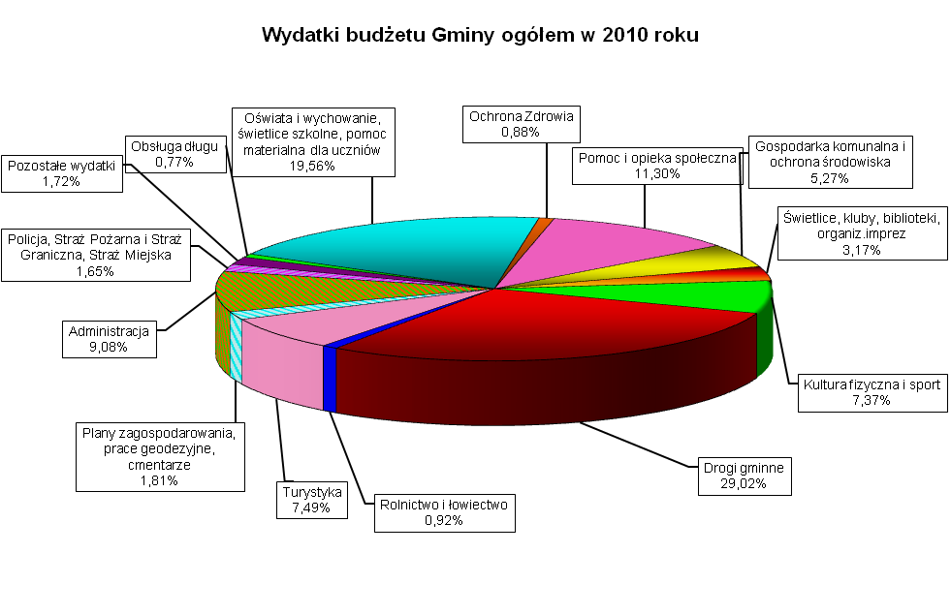

Realizacja wydatków w ujęciu graficznym przedstawia się następująco:

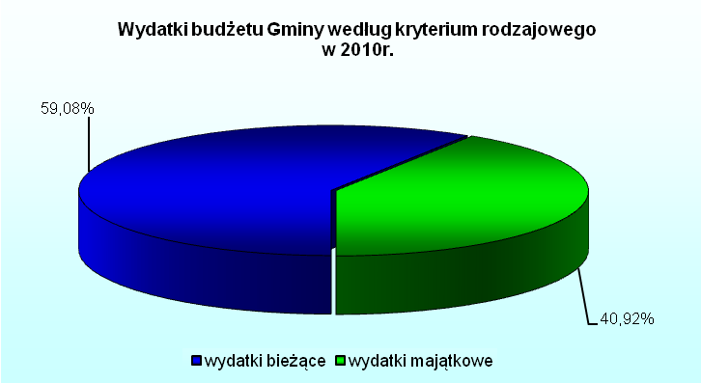

- wydatki bieżące, przeznaczone na bieżącą działalność Gminy i jego prawidłowe funkcjonowanie, w tym: na wynagrodzenia pracowników i pochodne od tych wynagrodzeń. Zaznaczyć należy, iż ta kategoria wydatków jest ściśle związana z zadaniami własnymi gminy. Na sfinansowanie wydatków bieżących w budżecie zaplanowano ostateczną kwotę 24.601.953,86 zł. Wydatki te stanowiły 58% ogólnej kwoty planowanych wydatków. Wykonanie zaś wynosiło 22.393.118,78 zł tj. 59% wykonanych wydatków ogółem. Największy udział w wydatkach bieżących gminy stanowiły wydatki na oświatę i pomoc społeczną łącznie 11.771.074,04 zł. Na te dwa działy przypadło 31% wydatków ogółem, w wydatkach bieżących stanowiły udział w wysokości 53%. Do Oświaty i Pomocy Społecznej gmina dopłaciła w 2010 roku ze środków własnych kwotę 4.874.866,90 zł. W stosunku do wykonania w roku 2009, wydatki bieżące w roku 2010 zwiększyły się o 14%.

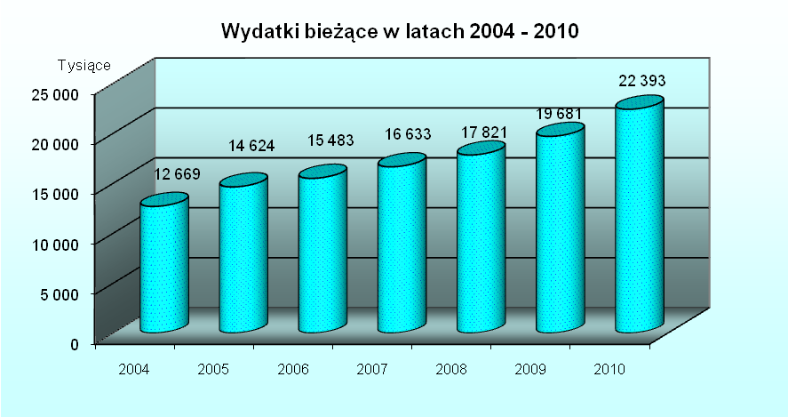

Od Wojewody Zachodniopomorskiego otrzymano i zrealizowano dotacje na zadania zlecone i dofinansowane w łącznej wysokości 3.532.480,89 zł co stanowiło 16% wydatków bieżących gminy. Otrzymane dotacje związane były przede wszystkim z realizacją zadań z zakresu Pomocy Społecznej, do realizacji tych zadań Gmina dopłaciła ze środków własnych kwotę 1.239.239,87 zł. Łączne wydatki na Pomoc Społeczną w 2009r. wyniosły 4.284.209,01 zł i stanowiły 19% zrealizowanych wydatków bieżących.

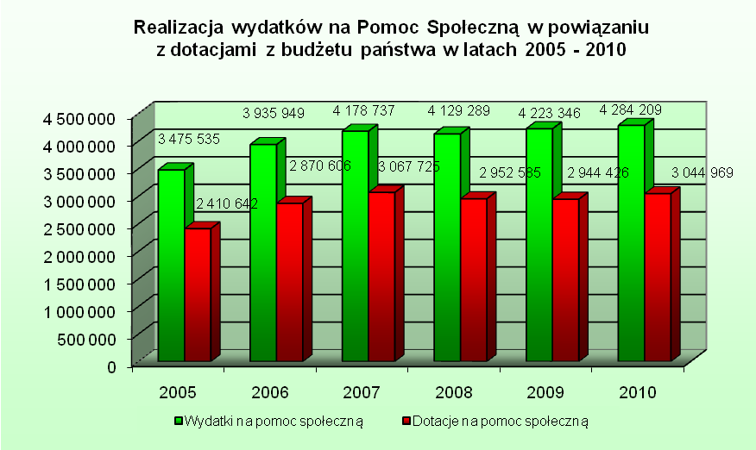
Otrzymana subwencja oświatowa w wysokości 3.851.238,00 zł pozwoliła na sfinansowanie 51% wydatków bieżących na oświatę. Do realizacji zadań oświatowych gmina z dochodów własnych dopłaciła 3.635.627,03 zł. W ramach wydatków oświatowych kwota 1.601.668,00 zł stanowiła dotacje na utrzymanie dzieci z gminy Kołobrzeg w szkołach i przedszkolach publicznych w mieście.
Dotacja na utrzymanie dzieci z Gminy Kołobrzeg w przedszkolach niepublicznych w Mieście Kołobrzeg wyniosła 143.424,00 zł.
Przedstawiona na wykresie struktura wydatków bieżących na Oświatę w latach 2003 – 2010 pokazuje, iż największy udział w poszczególnych latach stanowią wynagrodzenia i pochodne od wynagrodzeń, w roku 2010 objęły 47% wydatków przeznaczonych na oświatę.

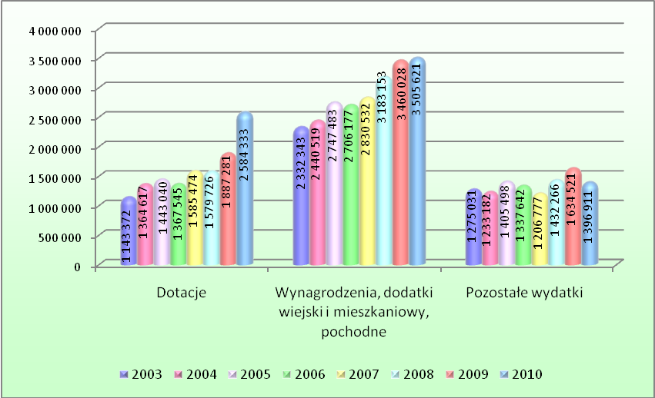

Poza wydatkami na Oświatę, z budżetu gminy udzielono pomocy materialnej dla uczniów szkół podstawowych i gimnazjum na kwotę 93.814,04 zł, w tym z budżetu Wojewody Zachodniopomorskiego na kwotę 52.674,00 zł.

Zrealizowane w 2010 roku wydatki bieżące w całości pokryte zostały dochodami bieżącymi, tj. bez dochodów z majątku gminy, co oznacza że budżet samorządu pokrył swoje z natury sztywne wydatki bez konieczności zbywania nieruchomości gminnych. Wygenerowane dochody majątkowe przeznaczono na realizację inwestycji. Ujęcie majątkowe budżetu odzwierciedla wypracowanie nadwyżki operacyjnej. Analizując wykonanie budżetu w latach poprzednich, bilansowanie się dochodów i wydatków gminy pozwalało na wypracowanie corocznie nadwyżki operacyjnej, co przedstawia poniższa tabela.

 | rok 2006 | rok 2007 | rok 2008 | rok 2009 | rok 2010
dochody bieżące | 19 806 652,42 | 23 544 734,23 | 27 010 189,18 | 26 838 514,05 | 30 980 000,06
wydatki bieżące | 15 483 294,12 | 16 633 466,19 | 17 820 564,57 | 19 681 485,04 | 22 393 118,78
nadwyżka operacyjna | 4 323 358,30 | 6 911 268,04 | 9 189 624,61 | 7 157 029,01 | 8 586 881,28
wydatki majątkowe | 4 201 318,06 | 4 539 595,50 | 17 793 623,56 | 15 566 372,57 | 15 511 258,80
dochody majątkowe | 585 740,63 | 1 069 556,85 | 2 641 235,53 | 3 043 885,24 | 5 717 441,21
nadwyżka finansowa | 707 780,87 | 3 441 229,39 | -5 962 763,42 | -5 365 458,32 | -1 206 936,31

- wydatki majątkowe, w tym inwestycyjne, skierowane na powiększenie majątku Gminy i służące jego rozwojowi. Planowane w budżecie wydatki na ten cel wynosiły 17.898.303,00 zł natomiast realizacja zamknęła się w kwocie 15.511.258,80 zł co stanowiło 86,66% planu. Niższe wykonanie wydatków inwestycyjnych jest wynikiem przesunięcia się niektórych zadań na rok 2011, w tym przebudowa drogi Mrzeżyno-Dźwirzyno-Kołobrzeg, na którą zaplanowano środki w wysokości 2.250.000,00 zł natomiast wydatkowano kwotę 422.835,38 zł.
W budżecie 2010r. wydatki majątkowe stanowiły 41%.

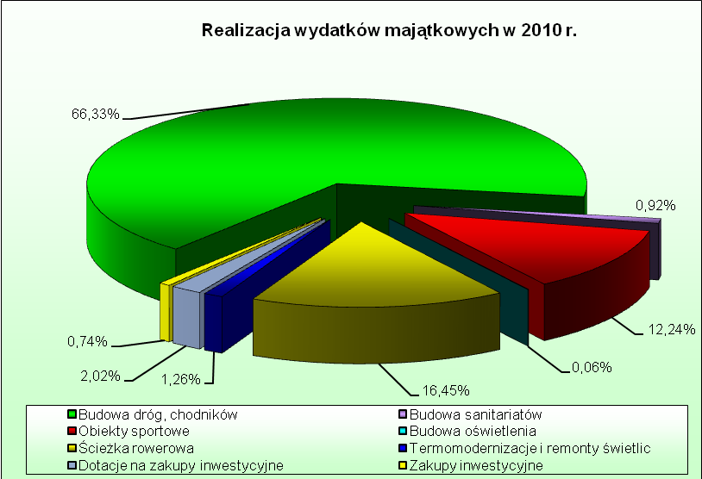
Rok 2010 był rokiem inwestycji głównie w infrastrukturę drogową, łącznie na ten cel wydatkowano 10.273.274,92 zł. Ponadto za kwotę 2.547.515,97 zł wybudowano ścieżkę rowerową na odcinku Kołobrzeg – Dźwirzyno. W ramach inwestycji sportowych wybudowano kompleks boisk sportowych - Moje Boisko Orlik 2012 za kwotę 1.375.440,29 zł.
Załączniki tabelaryczne zawierające dane dotyczące realizacji budżetu za rok 2010:

Załącznik Nr 1 Plan i realizacja dochodów bieżących i majątkowych budżetu gminy w roku 2010 według działów, rozdziałów i paragrafów klasyfikacji budżetowej

Załącznik Nr 1a Plan i realizacja dochodów budżetu gminy w roku 2010 według źródeł

Załącznik Nr 1b Dochody budżetu państwa zrealizowane przez Gminę i odprowadzone na rachunek budżetu Wojewody Zachodniopomorskiego w roku 2010

Załącznik Nr 1c Plan i realizacja dochodów budżetu Gminy w roku 2010 z opłat za zezwolenia na sprzedaż napojów alkoholowych

Załącznik Nr 2 Realizacja wydatków budżetu Gminy Kołobrzeg w roku 2010 ogółem

Załącznik Nr 2a Realizacja wydatków budżetu Gminy w roku 2010 związanych z realizacją Gminnego Programu Profilaktyki i Rozwiązywania Problemów Alkoholowych oraz Gminnego Programu Przeciwdziałania Narkomanii

Załącznik Nr 2b Plan i realizacja zadań inwestycyjnych Gminy Kołobrzeg w roku 2010

Załącznik Nr 2c Plan i realizacja wydatków na zakupy inwestycyjne w roku 2010

Załącznik Nr 3 Przychody i rozchody budżetu w roku 2010

Załącznik Nr 4 Wykonanie dochodów i wydatków budżetu związanych z realizacją zadań z zakresu administracji rządowej i innych zadań zleconych odrębnymi ustawami w 2010r.

Załącznik Nr 5 Wykonanie dochodów i wydatków budżetu Gminy w roku 2010 związanych z realizacją zadań realizowanych na podstawie porozumień między Jednostkami Samorządu Terytorialnego

Załącznik nr 6 Plan i realizacja dotacji podmiotowych dla jednostek spoza sektora finansów publicznych w roku 2010

Załącznik nr 7 Plan i realizacja dotacji podmiotowych dla podmiotów należących do sektora finansów publicznych w roku 2010

Załącznik Nr 8 Plan i realizacja dotacji celowych na zadania własne gminy realizowane przez podmioty nienależące do sektora finansów publicznych w roku 2010

Załącznik Nr 9 Plan i realizacja dotacji na prace konserwatorskie, restauratorskie i roboty budowlane zabytków w 2010 roku

Załącznik Nr 10 Plan i realizacja dotacji przedmiotowych w roku 2010

Załącznik Nr 11 Plan i realizacja dotacji celowych udzielonych z budżetu gminy na pomoc finansową innym jednostkom samorządu terytorialnego w 2010r.

Załącznik Nr 12 Plan i realizacja przychodów i kosztów Zakładu Budżetowego w roku 2010

Załącznik Nr 13 Plan i realizacja wydatków jednostek pomocniczych z budżetu Gminy Kołobrzeg w 2010 roku, realizowanych na podstawie ustawy o funduszu sołeckim

